Databasteknik och webbaserade system
Projekt: Travel Diary

Första inlämningen
Kursansvarig:
Övriga lärare:
Godkänd
Retur
Rättad av: Datum:

Innehållsförteckning

1 Inledning 2
2 Problembeskrivning 2
3 Systembeskrivning 2
4 Lösningens begränsningar 9
5 Presentation 9

Inledning
Jag har i mitt projekt valt att skapa en resedagbok med hjälp av AngularJS. Jag har inte ambition att få ett plus.

Problembeskrivning
Jag har valt att fördjupa mig i AngularJS, dels för att det är ett populärt klient ramverk men också för att vi inte lärt oss något om det under kursens gång.

AngularJS är ett single-page ramverk vilket betyder att den enda information som går mellan front-end och back-end är data. Back-end kommer inte efter index.html att generera någon vy, utan kommer via Web API förse front-end med JSON formaterad data.

Systembeskrivning

Back-end

HomeController
HomeController är en ASP .NET MVC kontroller som ansvarar för att returnera index vyn till klienten.

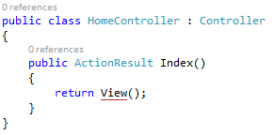
DiaryEntryController
DiaryEntryController är en Web API kontroller som returnerar JSON formaterad data om inlägg i resedagboken.

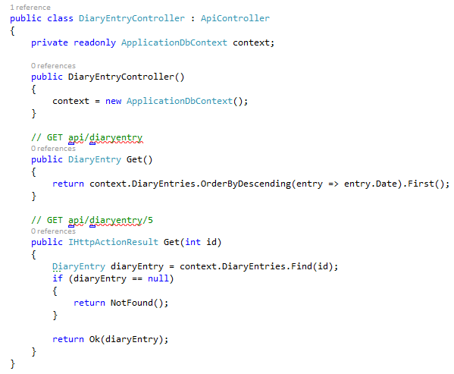
PhotoSearchController
PhotoSearchController är en Web API kontroller som ansvarar för att göra sökningar av bilder genom Bing och returnerar JSON formaterad data.

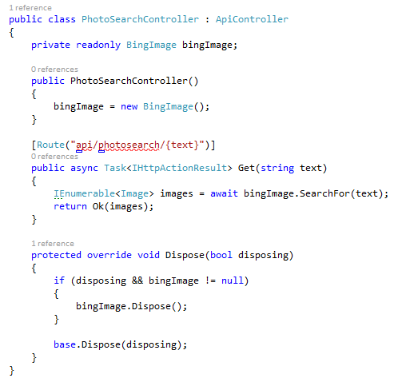

Databasen
Jag har valt att implementera databasen med Entity Framework. Det finns två viktiga tabeller i databasen, en som beskriver ett inlägg i resedagboken, och en som beskriver resmålet.

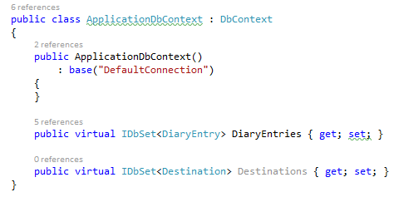
Modellerna ser ut som följer:

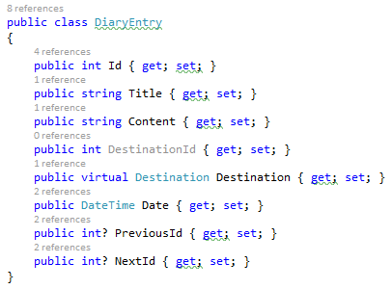
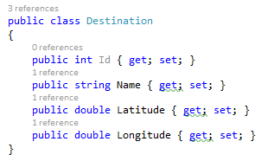
Jag initierar databasen med tre inlägg i klassen ApplicationDbContextInitializer:

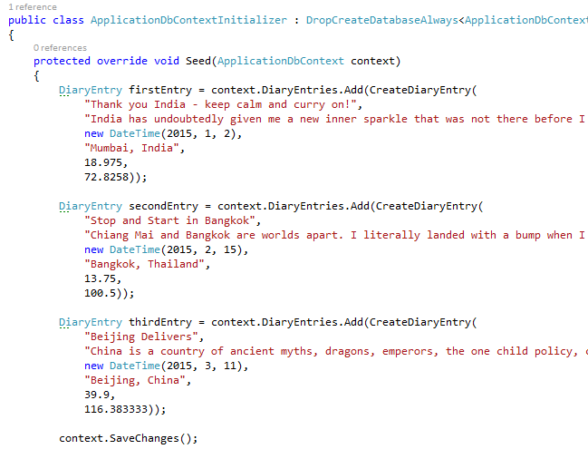

Front-end

Vyn
Klienten är skriven med AngularJS, och Index vyn som returneras av HomeController ser ut som följer:

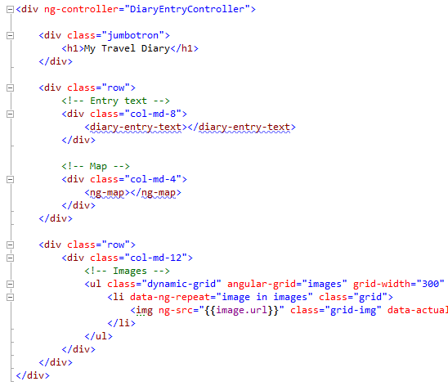
Överst så deklarerar jag att Angular kontrollern med namn DiaryEntryController ska instansieras och vara tillgänglig för alla element i den div den är deklarerad.
Därefter deklareras en titel på resedagboken som använder Bootstrap klassen jumbotron för att ge sitt utseende.
Därefter kommer en rad med själva texten i inlägget till vänster och en Google map över resmålet till höger.
Och till sist under själva inlägget så visas bilder över resmålet. Dessa bilder är inte sparade i inlägget utan när inlägget visas så görs en request till Bing för att söka efter bilder på resmålet, och URL:er till dessa bilder skickas sedan tillbaka till klienten för att kunna visas.

AngularJS koden
AngularJS koden finns i en fil som heter app.js. Följande kapitel kommer att visa de olika delarna av JavaScript filen.

Service klasser
Det finns två metoder i JavaScriptet som genererar servicar som sedan andra använder. Service klasserna heter diaryEntryService och imageService och har till uppgift att returnera instanser som kan prata med DiaryEntryController respektive PhotoSearchController.

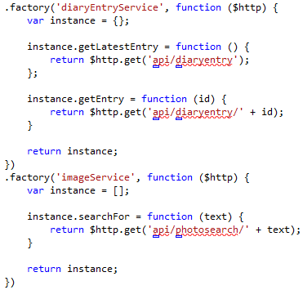
DiaryEntryController
Den kontroller som står för majoriteten av jobbet i vyn heter DiaryEntryController och är tyvärr för lång för att kunna visas här i sin helhet. Dock kan ni se ett utdrag nedan så beskriver jag klassen närmare när jag presenterar min kod.

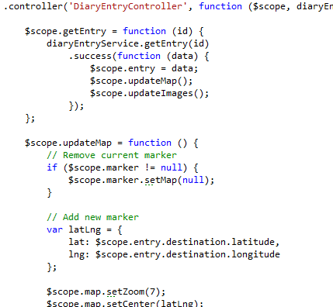
Den hanterar visandet av senaste inlägget när vyn laddas, men hanterar också att hämta data från tidigare inlägg om användaren önskar se dem.

Directive
Till sist ville jag visa att jag kunde skapa ett AngularJS directive. Ett directive är Angulars lösning på hur man skapar en kontroll som kapslar sitt beteende och sitt utseende på ett sätt som gör den återanvändningar mellan vyer eller projekt.

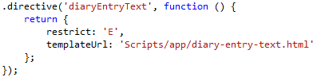
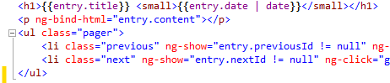

Lösningens begränsningar
Vad jag vet så finns det inga buggar i programmet. Dock så finns det en del begränsningar. Jag har inte implementerat möjligheten att kunna lägga till nya inlägg. Det finns också en begränsning i och med att jag använder Bing som säger att jag enbart får göra 5000 request/månad utan att behöva betala pengar.

Presentation
Jag har inte spelat in någon film utan presenterar gärna min kod över ett Skype samtal. Lunchtid eller efter arbetstid passar bäst för mig, hur ser det ut för dig?

